[MottakerNavn]
[Kontakt]
[Adresse]
[Postnr] [Poststed]

Deres ref | Vår ref | Saksbehandler | Dato
[Ref] | 2023/4046-6 | Mona Renate Saursaunet | 26.01.2024

Høring av mindre endringer i reguleringsplan for Sandberga hyttefelt
Sandberga hyttefelt er en reguleringsplan vedtatt 11.09.2001, sist endret i 29.05.2018. Reguleringsplanen henger tett sammen med plan for Fånestangen hyttefelt, og det foreligger nå et forslag om mindre endringer jfr. plan og bygningsloven § 12-14 andre ledd i begge planene. I planregisteret deler reguleringsplan for Sandberga hyttefelt og Fånestangen hyttefelt én plan-ID, men fremstår ellers som to adskilte reguleringsplaner med egne sett med plankart og bestemmelser. Begge planene tildeles ny plan-ID med dette planarbeidet, for å forhindre forveksling. Høringsfrist settes til 21. februar 2024.
Planendringsforslagene er fremmet av grunneier og omfatter følgende:
Forslag om endringer i bestemmelsene:
- Største tillatte samlet areal (T-BRA) for hytte og uthus endres fra 120 m2 til 125 m2
- Uthus skal bygges i tilknytning til hytta og skal ikke være større enn 25m2 (endres fra 20m2)
- Maks avstand fra underkant bjelke til møne endres fra 4,8 m til 5,3 m for hytte og fra 4,3 m til 4,5 m for uthus.
Forslag om endringer i plankartet:
- Justert Tursti (Frostastien) iht. dagens situasjon
- Justering av formålsgrenser for tomtene T9 og T19
Foreslåtte planendringer vurderes av kommunen å kunne behandles etter en enklere saksbehandlingsprosess etter plan- og bygningsloven § 12-14 andre ledd. Foreslått utvidelse av T9 er i strid med statlig planretningslinje for differensiert forvaltning av strandsonen langs sjøen. Tomt T9 befinner seg i sin helhet innenfor 100-metersbeltet i gjeldende reguleringsplan. Siden tomten befinner seg i bakkant av nyere tomter ved sjøen i reguleringsplan for Fånestangen vurderer kommunen at endringsforslagene likevel kan behandles etter enklere prosess:

Kommunens foreløpige vurdering av planendringene:
Økning av tillatt byggehøyde
Gjeldende reguleringsplan for Sandberga hyttefelt fastslår at: «Avstand fra underkant bjelke til raft skal ikke overstige 2,5 m for hytte og 2,2 m for uthus. Avstand fra underkant bjelke til møne skal ikke overstige 4,8 m for hytte og 4,3 m for uthus.»
Disse målebegrepene for høyde følger utdatert praksis. I dag angis maks tillatt byggehøyde som maks gesimshøyde og maks mønehøyde, målt fra gjennomsnittlig planert terreng eller ved bygningens høyeste fasade ved skrånende terreng. Dette bør oppdateres i forbindelse med ev. endring i høydebestemmelsene. Kommuneplanens arealdel i Frosta kommune vedtatt i 2017 angir ikke maks byggehøyde på fritidsbebyggelse, og det fins således ingen fastsatt kommunal norm for høyde på hytte.
I Sandberga hyttefelt er 28 av 42 hyttetomter allerede bebygd med hytte. Konsekvensene av økt tillatt byggehøyde vil dermed ha størst betydning for ubebygde tomter og nabobebyggelsen til disse. Ubebygde hyttetomter ligger i hovedsak i samme klynge.
Det er liten grunn til å tro at en økning på 0,5 m i tillatt mønehøyde vil gi noe særlig utslag på sol- og utsiktsforhold for naboer. Ubebygde hyttetomter ser ikke ut til å i konflikt med utsikt mot sjø for eksisterende hytter, da ubebygde tomter ligger i bakkant av, eller lavere ned i terrenget i forhold til eksisterende hytter i feltet.
Fra før er det gitt minimum 3 arkivførte dispensasjoner fra høydebestemmelsene innenfor Fånestangen hyttefelt. Det er blitt innvilget dispensasjon for byggehøyde inntil 5,3 m. Det foreligger ingen dokumenterte dispensasjoner fra høydebestemmelsene innenfor Sandberga hyttefelt.
Tiltakshaver har utarbeidet 3D-illustrasjoner som viser hvordan økningen i byggehøyde i større ubebygd del innenfor Fånestangen hyttefelt vil gi utslag på landskapspåvirkning sett fra sjøsiden. For Sandberga hyttefelt har ikke kommunen mottatt en tilsvarende analyse. 3D-illustrasjonen for Fånestangen hyttefelt gir likevel et inntrykk av hvordan landskapet i området påvirkes av økt byggehøyde og kan være representativt for landskapsbildet i Sandberga hyttefelt. For landskap, ser økningen ut til å få liten konsekvens.

Økning av tillatt grad av utnytting
Gjeldende bestemmelse lyder slik: «Det kan oppføres kun ei hytte og et uthus på hver tomt. Største tillatte samlet areal (T-BRA) for hytte og uthus er 120 m2. Uthus skal bygges i tilknytning til hytta og skal ikke være større enn 20 m2». T-BRA for uthus ønskes økt fra maks 20 m2 til maks 25 m2 slik at dette utgjør maks T-BRA 125 m2 for hytte og uthus samlet. Dette avviker fra tillatt utnyttingsgrad for fritidsbebyggelse i kommuneplanens arealdel: «Største tillatte bruksareal BRA pr. tomt er 120 m2. I dette arealet inngår også areal til uthus, anneks og garasje; maks. 3 bygg pr. tomt.» Fra før er det gitt 1 dispensasjoner fra maks tillatt utnytting i Fånestangen hyttefelt.
Avvik fra overordna maks-rammer i kommuneplanens arealdel (KPA) bør i utgangspunktet vurderes og behandles i forbindelse med rullering av kommuneplanens arealdel. Risikoen ved å åpne for mer arealutnytting enn øvre maks-grense i KPA er at dette uthuler og svekker kommuneplanen som overordnet styringsverktøy og skaper en presedens for å tillate større arealutnytting per hyttetomt enn 120 m2.

Justert Frostasti
Forslagsstiller har endret regulert tursti (Frostastien) i plankartet, for å gi bedre samsvar med slik stien faktisk går i terrenget. Justeringen i forhold til gjeldende plan er synlig i vedlagt oversiktskart over foreslåtte endringer, der endringer fremgår med blå strek, og gjeldende tursti fremgår av svart strek. Endringene ser ikke ut til å ha betydning for noen spesielle hensyn som registrerte kulturminner eller naturtyper. Det er gunstig å oppdatere traséen for å gi bedre samsvar mellom plan og terreng.

Justering av formålsgrenser for tomtene T9 og T19
Det er forslag om en justering av to bebygde hyttetomter benevnt T9 og T19 i plankartet for å tilrettelegge for tomteutvidelse. Formål for fritidsbebyggelse er foreslått utvidet på sjøsiden av de to fritidseiendommene. Kjennetegnende for begge disse fritidseiendommene er at bebyggelsen allerede har vokst seg ut av formålsgrensa og eiendomsgrensa. T9 er i sin helhet innenfor 100-metersbeltet langs sjø, mens T19 er utenfor metersbeltet langs sjø.
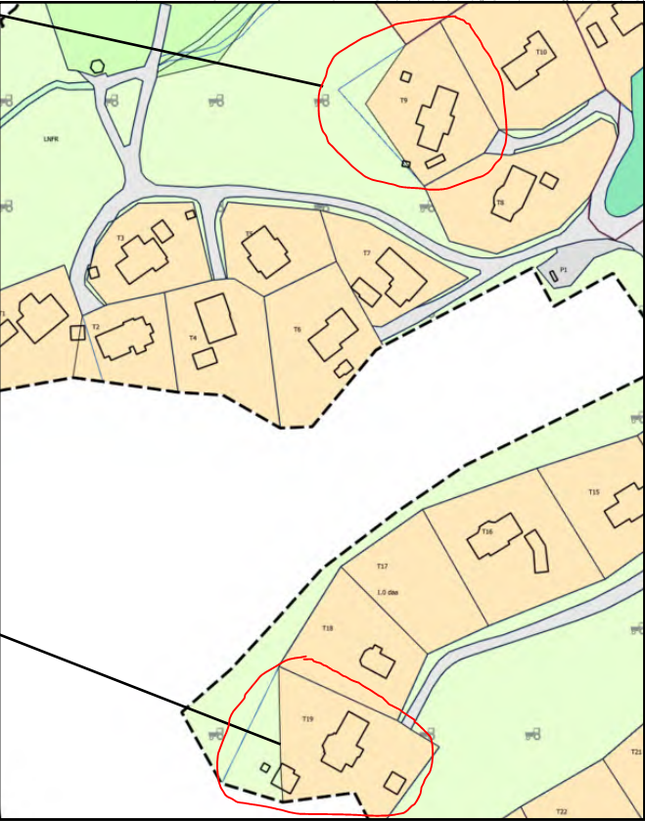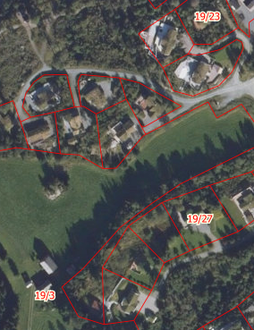
Tomt T9 (øverst) og T19 (nederst) markert med rød ring i kartutsnitt over. Venstre figur viser utsnitt av gjeldende reguleringsplan hvor foreslått utvidelse er markert med tynn blå strek. Til høyre ser vi de samme tomtene på flyfoto. Bygningsdeler ligger (delvis) utenfor avsatte tomtegrenser

Vurdering av utvidelse av T9
Tomt T9 ligger oppå en kolle med bratt skrent ned mot friområde ved sjø. Fra eiendomsgrensen er det ca. 65 m til sjø i luftlinje. Utearealet på eiendommen T9 er kraftig opparbeidet med flere oppmurete platåer som delvis krager høyt over skråning.
En utvidelse av arealformålet vil redusere avstanden mellom tomtegrense og sjø med om lag 7-9 m sammenlignet med dagens situasjon. Det er ikke angitt en byggegrense mot sjø for bebyggelse i planen innenfor 100-metersbeltet, dermed må alle nye søknadspliktige tiltak innenfor 100-metersbeltet i utgangspunktet dispensasjonsbehandles.

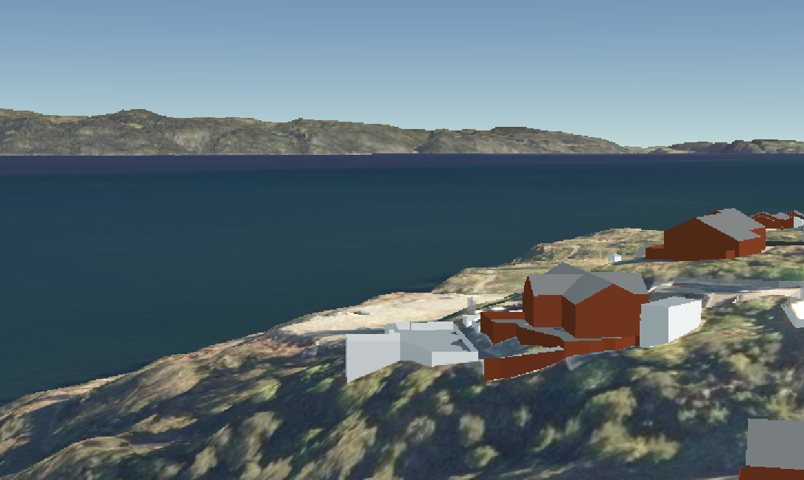
3D-modell av eksisterende fritidsbebyggelse på tomt T9.
På den tida reguleringsplan for Sandberga ble laget, var det ikke vanlig å avsette byggegrense mot sjø. I nyere reguleringsplaner som Fånestangen hyttefelt, er det avsatt byggegrense for utbyggingsformål i 100-metersbeltet langs sjø. Som følge av meklingsresultater i forbindelse med reguleringsplanforslag for Fånes ble det slått fast at fremforhandlet kompromiss vil medføre en slags byggegrense mot sjøen på ca. 80 m. I realiteten ser vi at byggelinjen mot sjøen er plassert nærmere 60-70 m unna sjøen, og er således ikke i tråd med vurderinger som går frem av meklingsmøtereferat for reguleringsplan Fånes datert 28.03.2011.
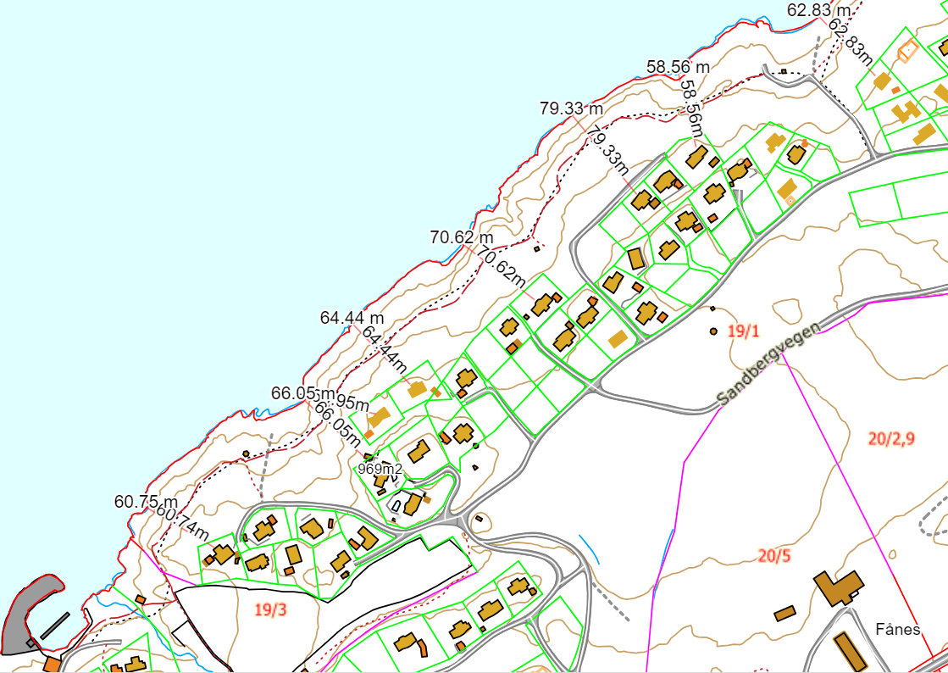
Kart med avstander til sjø fra byggelinje i Sandberga hyttefelt og Fånestangen hyttefelt
Tolkningen og praktiseringen av den statlige planretningslinjen for 100-metersbeltet langs sjø oppleves som skjerpet inn de seneste årene. Det er slik at selv om en strandsone allerede er bebygd kan ikke dette nødvendigvis forsvare mer utbygging i berørt strandsone. Enhver utvidelse kan føre til mer aktivitet i området og press på å fjerne vegetasjon til fordel for sol og utsikt på den enkeltes tomt. Over tid bidrar selv små utvidelser av bebyggelse i og ved strandsonen til å skape en forventning om at 100-metersbeltet kan fravikes dersom en finner spesielle argumenter for det.
Det generelle byggeforbudet i strandsonen skal ikke bare ivareta hensynet til landskap, friluftsliv og ferdsel, men også biologisk mangfold som naturtyper, og dyreliv. Sjøfugl og fisk er grupper som er sårbare for inngrep strandsonen.
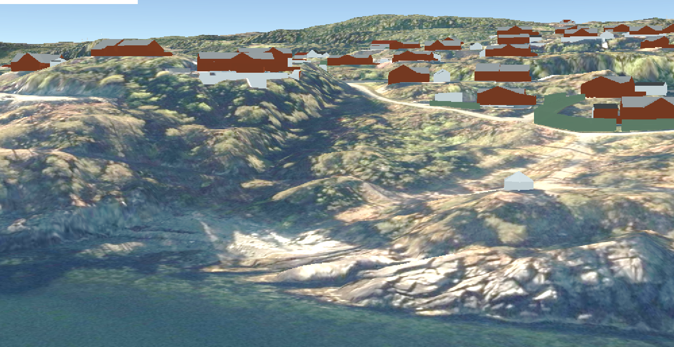
3D-modell som viser bebyggelsen på T9 sett fra sjøsiden med regulert badeplass i fremgrunnen. 3D-modellen viser ikke høyde på vegetasjonen eller farger/detaljer på bebyggelsen, kun volum.
Nedenfor tomt T9 er det en eksisterende badeplass regulert som friluftsformål og badeområde. Utvidelse av tomta mot sjø vil kunne føre til økt opplevd privatisering i strandsonen med avsatt badeplass og friluftsområde.

Vurdering av utvidelse av T19
Tomt T19 ligger også på kanten av en haug med høyde over en liten landbrukseiendom, som har tunet sitt like nedenfor tomt T19. Avstanden mellom hytta om gårdstundet er ca. 40-45 m i luftlinje. En utvidelse av tomta vil redusere bufferen med LNFR-formål mellom hyttebebyggelse og landbrukseiendom.
3D-modellene under illustrerer hvordan tomt T19 er plasser i forhold til landbrukseiendommen Ohlen i dag. Det er viktig å merke seg at 3D-modellen ikke er et flyfoto og vil dermed ikke riktig gjengi bebyggelsens utforming eller høyden på vegetasjonen.
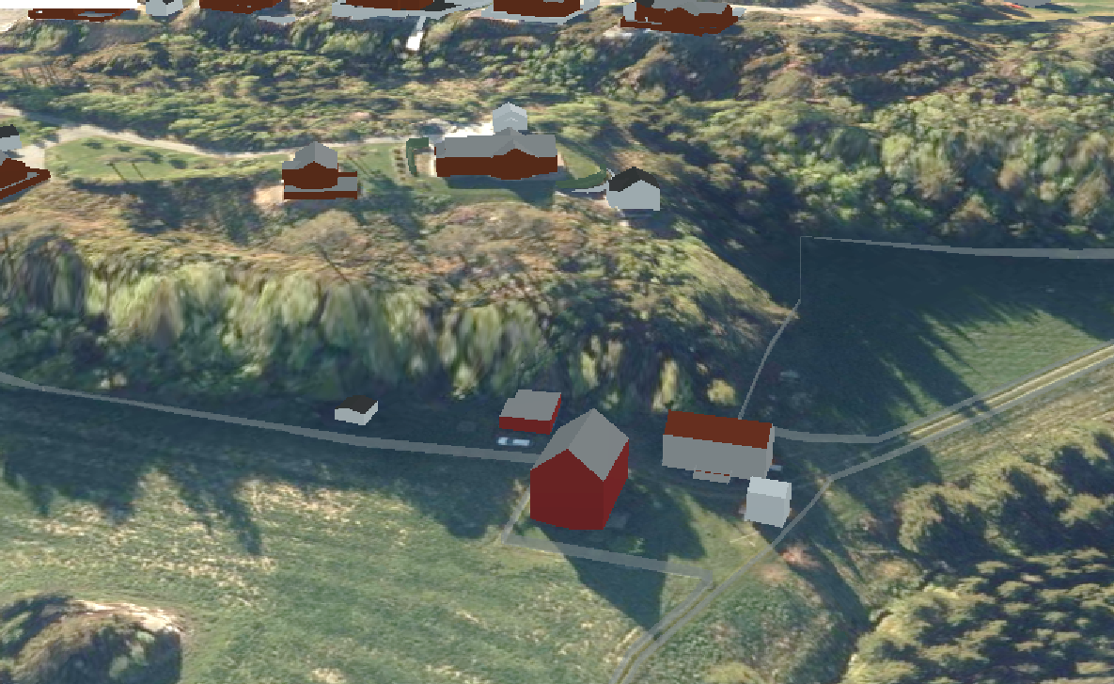
Perspektiv fra nordvest (fra sjøsiden)
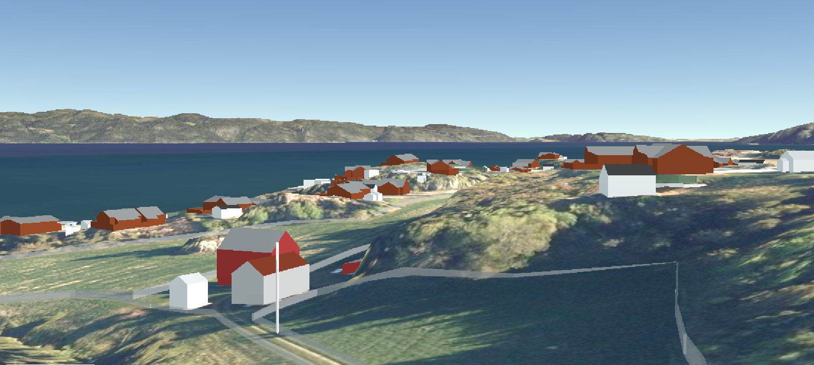
Perspektiv fra sør

Unik plan-ID
Det kan se ut til at hverken reguleringsplan for Sandberga hyttefelt eller Fånestangen hyttefelt ble tildelt en unik plan-ID i forbindelse med planarbeid og vedtak, da plan-ID ikke fremgår av sakspapirer eller plandokumenter i saken i historisk arkiv. I 2018 ble det gjennomført tilsvarende planendringer i en og samme prosess for begge planene. Da ble begge reguleringsplanene tildelt ny felles arealplan-ID: 2018001. Planene fremstår imidlertid som to forskjellige reguleringsplaner med egne plandokumenter, planprosess og vedtak, og skal derfor ha hver sin unike plan-ID. For å begrense ev. forvirring og forveksling mellom planene i fremtiden, foreslås at begge planene blir tildelt en ny plan-ID, og at ingen av dem beholder plan-ID 2018001. Gammel plan-ID skal imidlertid fremgå av de oppdaterte plandokumentene som historisk plan-ID, slik at historikken er tydelig dokumentert for ettertiden.
Medvirkning
Eventuelle innspill til overnevnte foreslåtte endringer kan sendes skriftlig til Frosta kommune innen 21. februar 2014. Etter høringsfristen vurderes innspillene, og saken sendes til politisk sluttbehandling i Formannskapet.

Med hilsen

Endre Skjervø | Mona Renate Saursaunet
Kommunedirektør | Rådgiver

Kopi til:
STEINAR ØSTERLIE

1 | A3-endringer 2023.pdf
2 | Sandberga 16.10.2023.pdf
3 | 3D-visualisering byggehøyde.pdf
4 | Søknad om endring av plan, Sandberga.pdf

Dette brevet er godkjent elektronisk i Frosta kommune og har derfor ingen signatur.

